# Munkanapló

## Projekt legenerálása majd GIT-re töltése (04.13):

Frontend:

A projektet legeneráltam Angular CLi-vel, majd egy privát repóba feltöltöttem.

Egy Basic Routingot készítettem felső menüsorral, ez egy olyan komplikáltabb „hello world” kiíratás számomra, amely látványos és hasznos.

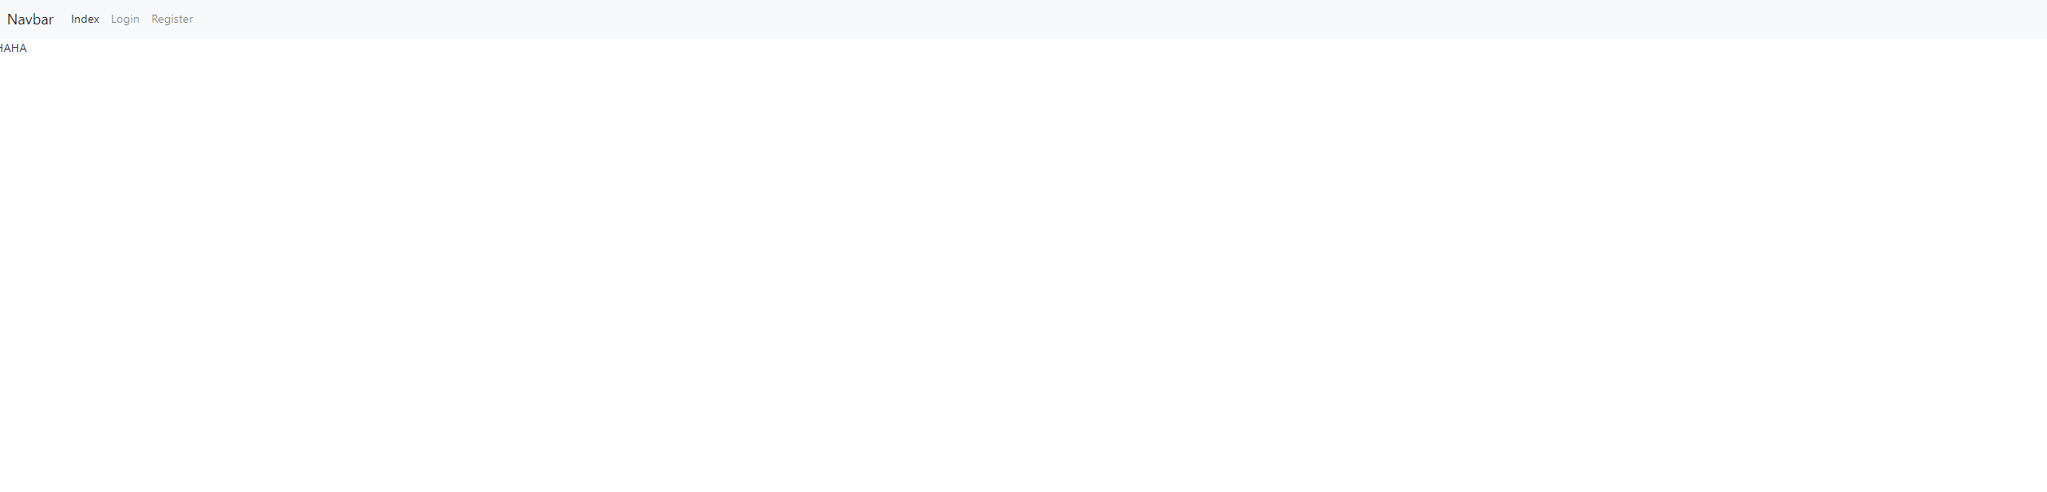

//Majd elkészítettem az Authgardos login / register formot. nem

## 2022.04.16

* MongoDB telepítés
* Backend legenerálás

## 2022.04.26

MongoDB cloudra csatlakozást megvalósítottam.

Ezek után létrehoztam egy mongoose modellt, ahol a usert elkészítettem.

* A Bcyrpt segítéségvel ecryptálva salt-al tárolom a jelszavakat.
* Ugyanolyan username tiltott
* Minden adat kell a regisztrációhoz
* Userek lekérhetőek

Képek:

User hozzáadás POST segítségével.

User lekérés GET segítségével:

Passport segítésével megvalósítottam egy belépést és regisztrációt egy kezdetleges default frontenddel.

Használtam hozzá expressSessiont.

Megvalósítottam a bejelentkezést, kijelentkezést és amennyiben ha be vagyok jelentkezve, akkor legkérdezhető a user státusza is.

A usert a localStorage-ban tárolom el.

## 2022.04.27

Frontenden létrehoztam egy LOGIN felületet, AUTHGuard segítségével, amely már kommunikál a backendel.

Regisztráció és login már működik. CanActivatel már rendelkezik védett oldalam is.

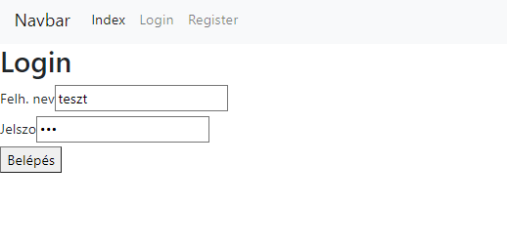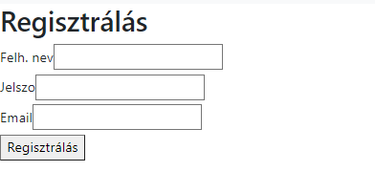

Bejelentkezési státusztól függő menusor.  




Termkékek mongoose sémát elkészítettem.  
  
Elkészültek a termékek hozzáadása, lekérdezése POST requestek

## 2022.04.27

Elkezdtem elkészíteni a termékek „modeDetails” oldalát. Ezt URL paraméter átvitellel, azaz az Angular ActivatedRouter komponensével végeztem.  
Létrehoztam a megfelelő komponenst majd definiáltam a routerModulban, az alábbi módon:

{ path: 'product/:id', component: MoredetailComponent },

Készítettem egy routerLinket, amely átadja a termék idjét.

Az moreDetails oldalon frontendben végeztem el a termék szűrést, nem pedig backendben. Elsőnek lekérdezi az

az összes terméket, majd arra rászűr egy *ngIfel az id alapján. Majd a basic templatenek átadom a megfelelő paramétereket.



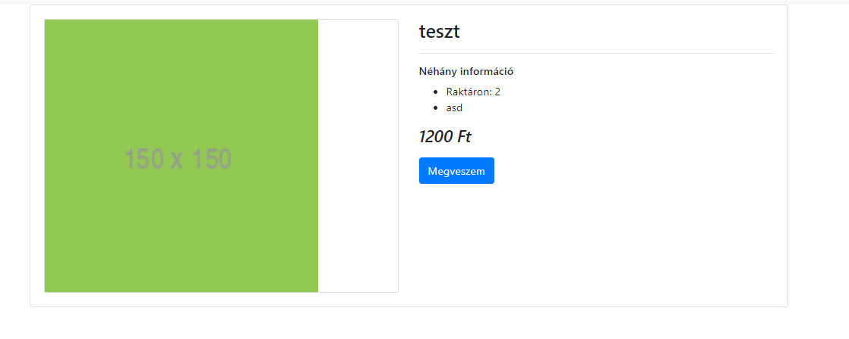

Elkészítettem egy „Megvásárlás” gombot, amely átadja a megrendelési formnak az Id-t, összeget, ezáltal tudom azt, hogy milyen termék lett megvásárolva.

Létrehoztam a rendelési schemat, amely az alábbi JSON formátumú bodyt vár. Ez fog felelni a termékek megrendeléséért.

       "username" : "teszt",

     "productId": "TESZT",

     "productPrice": "124",

     "productName": "0630123455",

     "fullname": "12",

     "phonenumber":"KAKUKK",

     "address": "1200",

     "description": "Nem kotelezo leíras"

# Tárgy hozzáadása rest api:

ENDPOINT:

https://prfdeploy3.herokuapp.com/api/

POST: https://prfdeploy3.herokuapp.com/api/item/

{

     "name": "TESZT23",

     "price": "1200",

     "piece": "2",

    "description": "asd",

     "picture":"https://via.placeholder.com/150/92c952"

}

## Tárgy módosítás:

PUT /item

Fontos, hogy _id alapján keresi meg a tárgyat (findByIdAndUpdate), ezért ezt kötelező beírni. Továbbá minden mezőt be kell írni.

        "_id": "626989784164946e682859bc",

        "name": "tvVVVMODOSITOTTLEGUJABB",

        "piece": 2,

        "price": 1200,

        "description": "asd",

        "picture": "qwe"

## Összes rendelés listázása:

GET /order

## Rendelés hozzáadása:

POST /order  
body:

{

       "username" : "t1esttzt",

     "productId": "TESZ11Tt",

     "productPrice": "1214",

     "productName": "06310123455",

     "fullname": "1t1t2",

     "phonenumber":"KtAKU1KK",

     "address": "12010",

     "description": "Nem ko1telezo leíras"

}

A nap hátralévő 12 órájában a heroku deployon ügyködtem, kevés sikerrel. ☹(((((((((

## 2022.04.29

7 óra újabb deploy próba után SIKER.

El sem hiszem. (nem illik ilyet ide írni, de ez nekem csoda volt).

## Az összes end point átírva /api/ -re. 404 page:

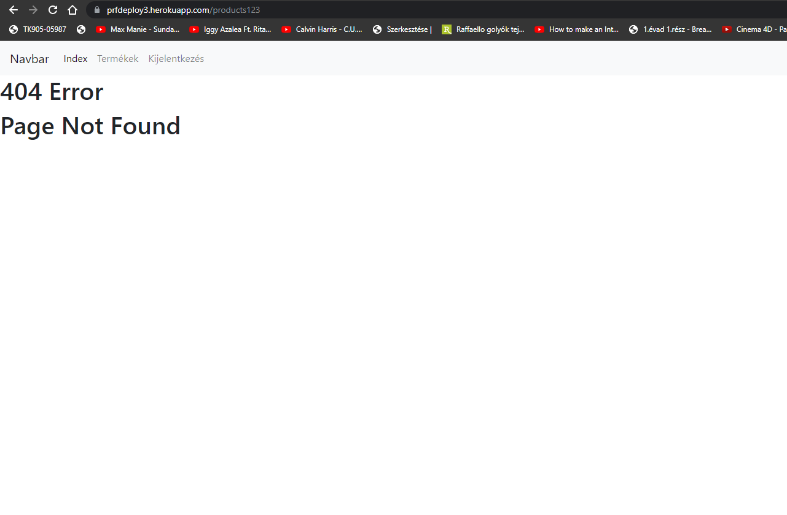

## 2022.04.30

A GET kérések folyamatosan az index.html jött vissza.  
Órák hosszas googlezés probálkozás után, a middleware sorrend változtatás hozta meg a sikert. A get’*’ a lánc legvégére rakása megoldotta a problémát.

ELÉRHETŐSÉG: https://prfdeploy3.herokuapp.com/products